Gâteau de pain
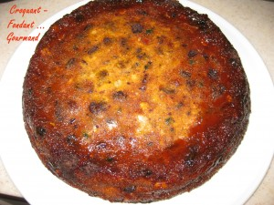 Pour un très gros gâteau
- 360 g de pain rassis ou même dur
- 1 litre de lait - 6 œufs - 150 g de sucre - 2 càs de rhum - 1 càs d’arôme vanille - 150 g de raisins secs - 100 g de fruits confits en petits dés
- 200 g de chocolat noir - caramel pour le moule
Un moule à manqué de 26 cm de diamètre
Préchauffer le four à 190° chaleur tournante
Caraméliser le fond et les côtés du moule. Réserver pour laisser le caramel figer.
Couper le pain en petits dés dans un saladier.
Concasser grossièrement le chocolat au couteau.
Mettre les raisins secs dans un bol, le recouvrir d'eau et passer au micro-onde jusqu'à ce que l'eau soit très chaude pour que les raisins gonflent. Les égoutter et ajouter le rhum. Laisser macérer.
Faire chauffer le lait. Le verser sur le pain.
Laisser le pain se ramollir en remuant de temps en temps pour bien imbiber tous les morceaux.
Lorsque le mélange est tiède remuer avec les mains (beurk, beurk mais c'est le meilleur moyen de s'assurer qu'il ne reste plus de morceaux) jusqu'à l'obtention d'une pâte grossière mais homogène.
Ajouter les œufs, le sucre, l'arôme vanille, les fruits confits, les raisins. Bien mélanger. Ajouter enfin le chocolat.
Verser la pâte dans le moule.
Faire cuire pendant 40 minutes environ.
Vérifier la cuisson avant de sortir le gâteau du four. Démouler le gâteau sur un grand plat (Attention, c'est lourd!!).
Laisser refroidir.
Déguster à température ambiante.

